NOME: ___________________________________ DATA: _____ / _____/ ______
ESCOLA: ______________________________________________ 3º ANO: ________
ENSINO FUNDAMENTAL – 3º ANO
DISCIPLINA: MATEMÁTICA
QUESTÃO 01 – ESCOLA ABDIAS JÚNIOR SANTIAGO E SILVA
FAÇA UM X NA ALTENATIVA DA FIGURA QUE TENHA A FORMA DO CHAPÉU DO PALHAÇO.
H: IDENTIFICAR SEMELHANÇAS E DIFERENÇAS ENTRE POLIEDROS E NÃO POLIEDROS

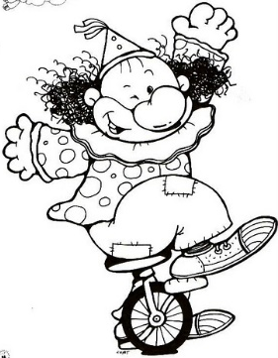
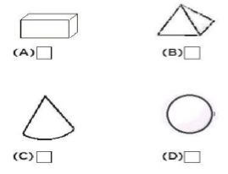

QUESTÃO 02 – ESCOLA JOÃO CESÁRIO
RESOLVA O PROBLEMA
H: RESOLVER SITUAÇÃO-PROBLEMA ENVOLVENDO OPERAÇÕES DE SUBTRAÇÃO.

O ÔNIBUS DA ESCOLA DA MARIANA TEM CAPACIDADE PARA 36 ALUNOS. HOJE APENAS 22 ALUNOS FORAM. QUANTOS ALUNOS FALTARAM?
( ) 24
( )14
( ) 34
( )58

QUESTÃO 03 – ESCOLA PROFESSSOR ALEXANDRE MACHADO SALGADO
RESOLVA O PROBLEMA
H: RESOLVER PROBLEMAS ENVOLVENDO O CÁLCULO OU ESTIMATIVA DE ÁREAS EM MALHAS QUADRICULADAS.

O QUADRADINHO ABAIXO TEM LADOS DE 1 CENTÍMETRO E, É CLARO, O PERÍMETRO É TODO O CONTORNO DO QUADRADO. A MEDIDA, EM CENTÍMETRO DO QUADRADO, É EXATAMENTE DE:
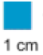

QUESTÃO 04 – ESCOLA ABDIAS JÚNIOR SANTIAGO E SILVA
OBSERVE O QUADRO ABAIXO:
H: REPRESENTAR A LOCALIZAÇÃO DE UM OBJETO OU PESSOA NO ESPAÇO PELA ANÁLISE DE MAQUETES.

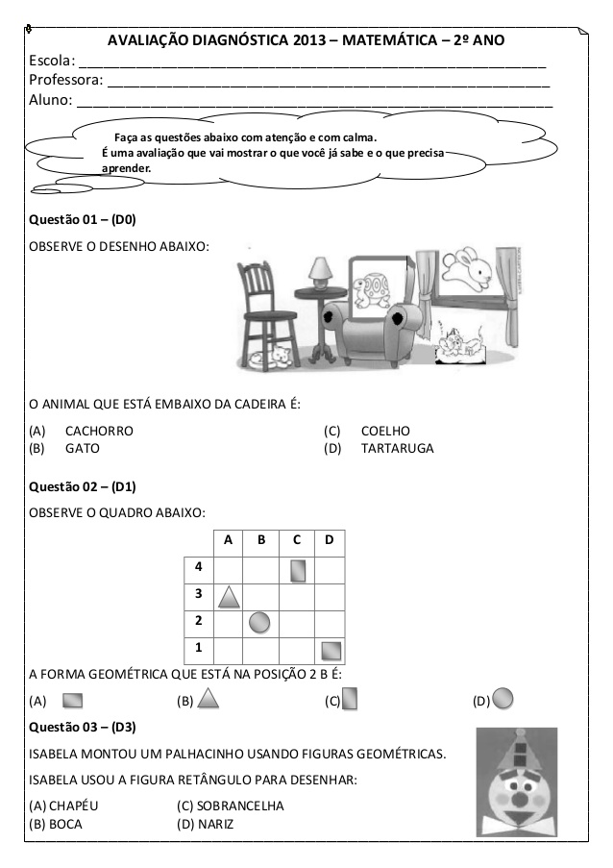

A FORMA GEOMETRICA QUE ESTA NA POSIÇÃO 2B É?

QUESTÃO 05 – ESCOLA YVONE APPARECIDA ARANTES CORRÊA
PINTE AS FIGURAS DE ACORDO COM A COR INDICADA
H: IDENTIFICAR FIGURAS GEOMÉTRICAS PLANAS

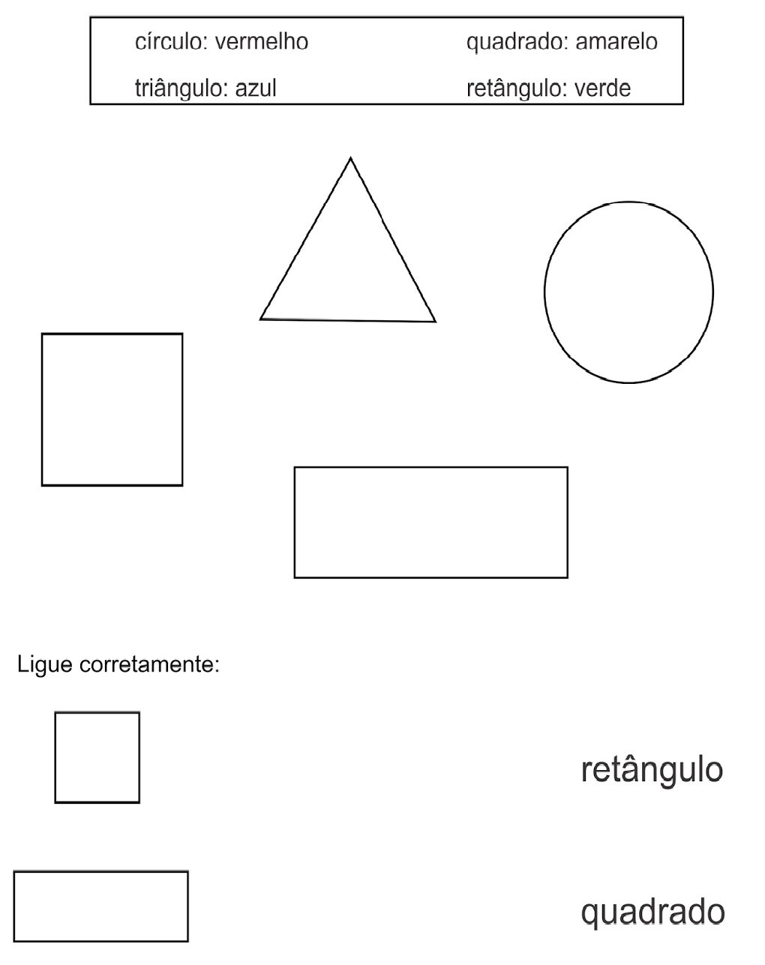

QUESTÃO 06 – ESCOLA ARTHUR DE ANDRADE
OS CLIPES TÊM MEDIDAS DIFERENTES. OBSERVE A RÉGUA E RESPONDA:
H: -RECONHECER E UTILIZAR, AS UNIDADES USUAIS DE MEDIDA DE COMPRIMENTO.
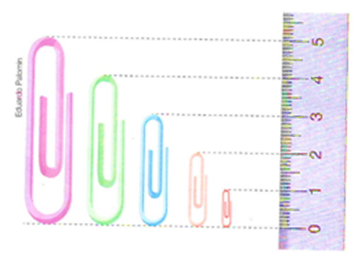
A) QUANTOS CENTÍMETROS DE COMPRIMENTO TEM CADA CLIPE?

B) QUANTOS CENTÍMETROS O CLIPE MAIOR TEM A MAIS QUE O MENOR?

QUESTÃO 07 – ESCOLA PROFESSORA RUTH AZEVEDO ROMEIRO
A PROFESSORA APRESENTOU A SEGUINTE DECOMPOSIÇÃO DE UM NÚMERO:
H: SABER COMPOR NÚMEROS
300 + 40 + 5

O NÚMERO APRESENTADO PELA PROFESSORA É:
(A) 657
(B) 345
(C) 30405
(D) 300405

QUESTÃO 08 – ESCOLA PROFESSORA RUTH AZEVEDO ROMEIRO
QUAL O RESULTADO DESSA OPERAÇÃO?
H: RESOLVER A OPERAÇÃO DE ADIÇÃO.

234 + 23

(A) 268
(B) 267
(C) 258
(D) 257

NOME: ___________________________________ DATA: _____ / _____/ ______
ESCOLA: ______________________________________________ 3º ANO: ________
DISCIPLINA: CIÊNCIAS HUMANAS E DA NATUREZA
QUESTÃO 01 – ESCOLA ABDIAS JÚNIOR SANTIAGO E SILVA
OBSERVE AS FIGURAS E ASSINALE A ALTERNATIVA EM QUE A PAISAGEM FOI MODIFICADA PELO HOMEM.
H: LOCALIZAR NO ESPAÇO A POSIÇÃO DE PESSOAS E DE OBJETOS E TRANSFORMAÇÕES.

(A)  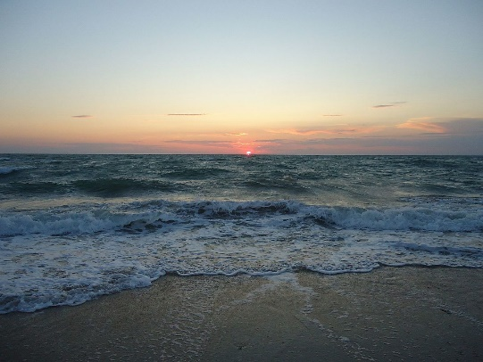 | (B)  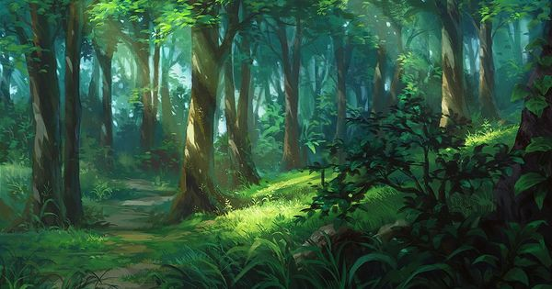
(C)  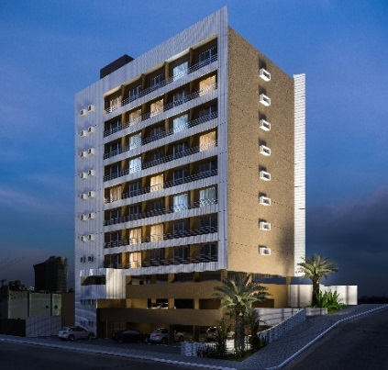 | (D)  

QUESTÃO 02 – ESCOLA ABDIAS JÚNIOR SANTIAGO E SILVA
CLASSIFIQUE AS IMAGENS CAMPO E CIDADE ESCREVENDO ABAIXO DA IMAGEM.
H: IDENTIFICAR E CLASSIFICAR CAMPO E CIDADE. ( ZONA URBANA E RURAL


___________________________ _______________________________

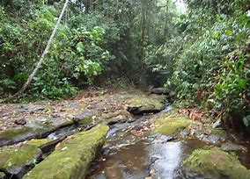

___________________________ ________________________________

QUESTÃO 03 – ESCOLA ARTHUR DE ANDRADE
CANTE A CANÇÃO ABAIXO COM SEUS COLEGAS.

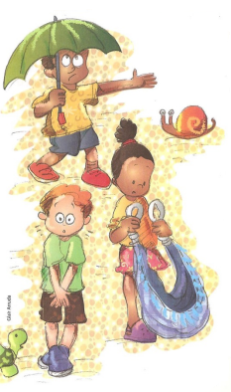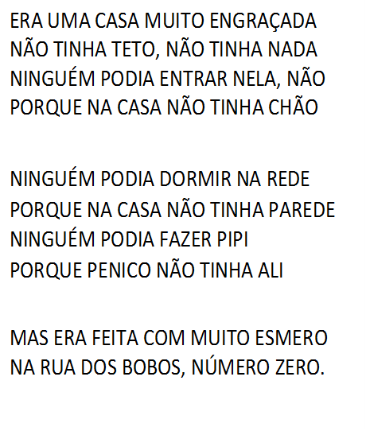

A RUA ONDE ESTÁ LOCALIZADA A CASA DA CANÇÃO É “RUA DOS BOBOS”. E A SUA RUA, VOCÊ SABE QUAL É?

_____________________________________________________________________

QUESTÃO 04 – ESCOLA PROFESSOR ALEXANDRE MACHADO SALGADO
OBSERVE O GUIA DE RUAS DE UMA CIDADE
H: LOCALIZAR PONTO DE REFERÊNCIA E DESLOCAR COM O USO DE COORDENADAS.

A LOCALIZAÇÃO DA CASA DA FERNANDA ESTÁ EXATAMENTE NA COORDENADA D3, POREM DE CONFORMIDADE COM O GUIA, AFIRMA-SE QUE O ENDEREÇO DA FERNANDA É:
RUA CORUMBÁ.
RUA CURITIBA.
RUA RIO BRANCO.
RUA SALVADOR.

QUESTÃO 05 – ESCOLA JOÃO CESÁRIO
DESENHE O PERCURSO QUE VOCÊ FAZ DA SUA CASA ATÉ A ESCOLA E ESCREVA OS NOMES DOS ESTABELECIMENTOS QUE COMERCIAIS QUE VOCÊ VÊ.
HABILIDADE: LOCALIZAR-SE NO AMBIENTE EM QUE VIVE ATRAVÉS DE PONTOS DE REFERÊNCIA.

QUESTÃO 06 – ESCOLA PROFESSORA YVONE APARRECIDA ARANTES CORRÊA
LIGUE DE ACORDO COM OS SENTIDOS
H: IDENTIFICAR OS ÓRGÃOS DOS SENTIDOS
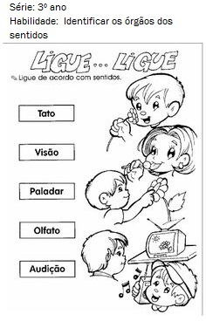

NOME: ___________________________________ DATA: _____ / _____/ ______
ESCOLA: ______________________________________________ 3º ANO: ________
DISCIPLINA: LÍNGUA PORTUGUESA
QUESTÃO 01 – ESCOLA ABDIAS JÚNIOR SANTIAGO E SILVA
LEIA E ASSINALE A ALTERNATIVA EM QUE A FRASE ESTAJA COM A SEGMENTAÇÃO CORRETA.
H: COMPREENDER OS PROCESSOS DE SEGMENTAÇÃO DE UMA TEXTO

- A MENINAUSA LAÇO DEFITA AMARELA.

- AMENINA USA LAÇO DE FITAAMARELA.

- A MENINA USA LAÇO DE FITA AMARELA.

- AMENINA USA LAÇODE FITA AMARELA

QUESTÃO 02 – ESCOLA ABDIAS JÚNIOR SANTIAGO E SILVA
LEIA SILENCIOSAMENTE OS TEXTOS E MARQUE E SINALIZE O CONVITE.
H: LER E IDENTIFICAR AS PRINCIPAIS CARACTERÍSTICAS DO GÊNERO TEXTUAL CONVITE.

( A ) TEXTO  CUIDADO:  CÃO BRAVO! | ( B ) TEXTO    ESPERO VOCÊ NA FEIRA DE FILHOTES SERÁ AMANHÃ AS 9 HORAS.  NÃO FALTE!
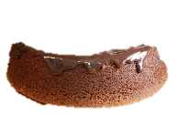  ( C ) TEXTO  CRIANÇAS,  O BOLO ESTÁ QUENTE!  ESPEREM ESFRIAR PARA COMÊ-LO.  MAMÃE. | ( D )TEXTO  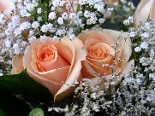  FLORICULTURA SEMPRE BELA
QUESTÃO 03 – ESCOLA ARTHUR DE ANDRADE
CANTE A CANÇÃO ABAIXO COM OS COLEGAS. DEPOIS, CANTE MAIS UMA VEZ ACOMPANHANDO AS PALAVRAS COM O DEDO.
H: - CONHECER O GÊNERO LETRA DE CANÇÃO
- PERCEBER QUE AS CANÇÕES SÃO GERALMENTE ORGANIZADAS EM VERSOS AGRUPADOS EM ESTROFES;
- IDENTIFICAR PALAVRAS QUE RIMAM.

CIRCULE NA CANÇÃO AS PALAVRAS QUE SUA PROFESSORA DITAR.

A LETRA DA CANÇÃO É ESCRITA GERALMENTE EM VERSOS E ESTROFES.
QUANTAS ESTROFES TEM A LETRA DA CANÇÃO QUE VOCÊ ACABOU DE LER?
_________________________________
CADA VERSO TRAZ PARES DE RIMAS. ENCONTRE NA CANÇÃO OS PARES DAS SEGUINTES PALAVRAS:

REDE - ______________________

ESMERO - ______________________
QUESTÃO 04 – ESCOLA ALEXANDRE MACHADO SALGADO
LEIA O TEXTO
H: LOCALIZAR INFORMAÇÃO EXPLICITA NO TEXTO.

JACARÉ REAPARECE

NA LAGOA DA PAMPULHA, EM BELO HORIZONTE, UM JORNALISTA RELATA O PASSEIO DE UM DOS MORADORES.
ESSE MORADOR ILUSTRE DA LAGOA DA PAMPULHA VOLTOU A APARECER HOJE DURANTE A TARDE. PRIMEIRO, TIMIDAMENTE ENTRE OS AGUAPÉS VIAM-SE APENAS OS OLHOS. À MEDIDA QUE A TEMPERATURA AUMENTAVA, ELE FOI SE MOSTRANDO. À VONTADE, SEM SE PREOCUPAR COM OS CURIOSOS.
NO PASSEIO PELA LAGOA O JACARÉ GANHOU A COMPANHIA DAS AVES. UMA TARDE DE SOL, RELAXANTE, QUE TERMINOU COM UM MERGULHO PRÓXIMO À MARGEM EM FRENTE AO MINEIRINHO.

FONTE: 14/11/2006/ MGTV/ REPORTAGEM

QUEM É O MORADOR ILUSTRE DA LAGOA?

(A) UM JORNALISTA.
(B) UMA AVE.
(C) UM MINEIRINHO.
(D) UM JACARÉ.

QUESTÃO 05 – ESCOLA JOÃO CESÁRIO
CANTE A MÚSICA
H: LOCALIZAR INFORMAÇÕES EXPLÍCITAS NO TEXTO.

MÚSICA: BORBOLETINHA
BORBOLETINHA TÁ NA COZINHA
FAZENDO CHOCOLATE PARA A MADRINHA.
POTI, POTI
PERNA DE PAU
OLHO DE VIDRO
E NARIZ DE PICA PAU.

QUAL O NOME DA MÚSICA? ___________________________________
ONDE ESTÁ A BORBOLETINHA? ________________________________
CIRCULE NO TEXTO AS PALAVRAS QUE A PALAVRA DITAR

QUESTÃO 06 – ESCOLA PROFESSORA RUTH DE AZEVEDO ROMEIRO

LEIA O TEXTO:

H: LER COM AUTONOMIA O TEXTO USANDO ESTRATÉGIAS PRÓPRIAS / ESCREVER O NOME PRÓPRIO DE FORMA AUTÔNOMA / ANÁLISE E REFLEXÃO SOBRE A LÍNGUA / LOCALIZAR INFORMAÇÕES IMPLÍCITAS NO TEXTO

O MUTIRÃO DA LIMPEZA

O LEÃO PAPELÃO CONVOCOU UMA REUNIÃO. TODOS FORAM CHEGANDO: O GAVIÃO PIMENTÃO, O PAVÃO LILICO, O LEITÃO BALÃO, O MACACO LIMÃO E A RÃNZINHA BILINHA.
– POR FAVOR FAÇAM SILENCIO! – DISSE O LEÃO – O MOMENTO É DE ATENÇÃO, VOCÊS VIRAM COMO NOSSA FLORESTA ESTA SUJA? TODOS TRAGAM ÁGUA E SABÃO, VASSOURAS E PANO DE CHÃO.
– ISSO MESMO, NINGUÉM RESPEITA NADA, JOGAM TUDO NA MATA.
O GAVIÃO PIMENTÃO E O LEITÃO BALÃO PEGARAM UM ESCOVÃO E COMEÇARAM A LAVAR OS PORTÕES E AS JANELAS DAS CASAS; A RANZINHA, O PAVÃO E O MACACO LIMÃO FORAM CATAR OS PAPEIS E AS LATAS VELHAS.
A FLORESTA FOI FICANDO LINDA E BRILHANDO, O LEITÃO PAPELÃO AGORA É CAPITÃO, SE A SUJEIRA COMEÇA A APARECER, CONVOCA MUTIRÃO, COM A VASSOURA NA MÃO.

HTTP://CHC.CIENCIAHOJE.UOL.COM.BR/MUTIRAO-DE-LIMPEZA/

QUAL O TÍTULO DO TEXTO?
(A) FAXINA DA LIMPEZA
(B) LIMPEZA DA FLORESTA
(C) MUTIRÃO DE LIMPEZA

QUEM CONVOCOU A REUNIÃO?
(A) O RATO
(B) O LEÃO
(C) O PAVÃO

QUAL ERA O OBJETIVO DA REUNIÃO?
(A) JOGAR TUDO NA MATA
(B) FAZER UM MUTIRÃO PARA LIMPAR A FLORESTA
(C) CONVERSAR E SE DIVERTIR

POR ONDE COMEÇOU A LIMPEZA?
(A) LAVAR OS PORTÕES
(B) CATARAM LATAS E PAPÉIS
(C) LAVARAM COM SABÃO

